ЛЕКЦІЯ 16. ФОРМУВАННЯ КОЛЬОРОВОГО АНСАМБЛЮ В ІНТЕРЄРІ.
Колірне рішення інтер'єру впливає на настрій і самопочуття. У зв'язку з цим важливо підбирати правильні відтінки, вдалі їх поєднання. При формуванні колористики інтер’єрів варто враховувати як впливає колір на людину, а також як правильно комбінувати кольори. Наведемо декілька прикладів.
1. Білий. Приклади вдалих поєднань: білий – червоний – бежевий, білий – синій – пісочний, білий – коричневий – бузковий, білий – рожевий – сірий (рис. 230).
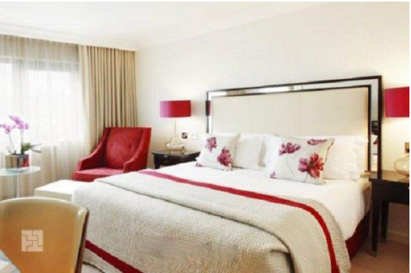
Рис. 230. Приклад вдалого поєднання білого кольору
2. Чорний. Дизайнери і психологи не рекомендують використовувати багато чорного кольору при оформленні в інтер'єрі, так як він може «тиснути» на людину і викликати депресію і апатію. Однак якщо його пустити в хід в невеликому обсязі, то він може виграшно підкреслити будь-який колір, так як виглядає дорого і багато. Не рекомендується вибирати його для оформлення дитячої кімнати. Приклади вдалих поєднань: чорний – білий – зелений, чорний – бордовий – кремовий, чорний – червоний – білий, чорний – білий – рожевий (рис. 231).
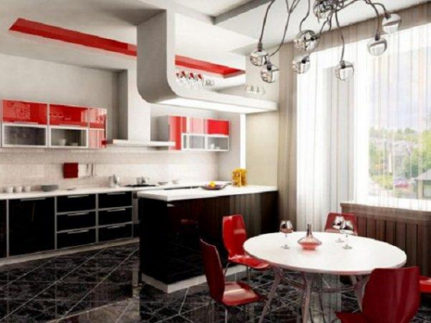
Рис. 231. Приклад вдалого поєднання чорного кольору
3. Коричневий. Цей колір є втіленням впевненості, консерватизму і слідування традиціям. Коричневий тон може додати приміщенню благородства, проте не рекомендується робити його основним, оскільки він може спровокувати моральне виснаження і втрату енергії. Приклади вдалих поєднань: коричневий – рожевий – білий, коричневий – бежевий – зелений, коричневий – жовтий – ніжно-блакитний, коричневий – червоний – кремовий (рис. 232).
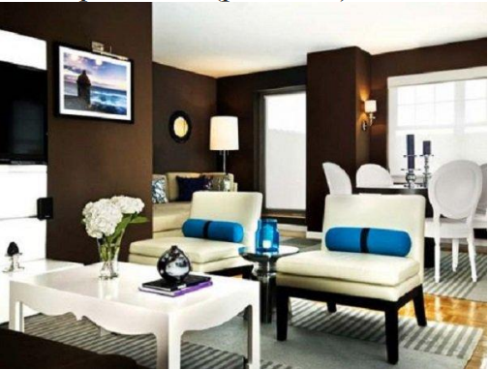
Рис. 232. Приклад вдалого поєднання коричневого кольору
4. Сірий. Сірий колір є нейтральним і символізує розсудливість та логічне мислення. Рекомендується поєднувати його з позитивними 269 яскравими і пастельними відтінками, а також використовувати в оформленні спальні. Приклади вдалих поєднань: сірий – білий – червоний, сірий – зелений – жовтий, сірий – блакитний – бежевий, сірий – бірюзовий – бузковий (рис. 233).
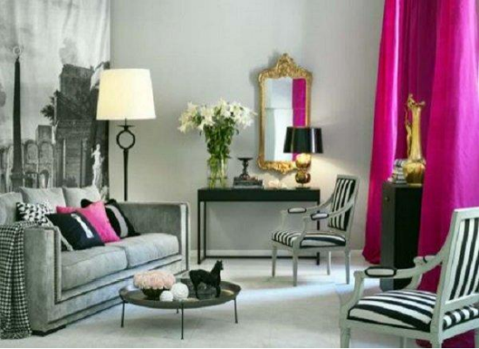
Рис. 233. Приклад вдалого поєднання сірого кольору
5. Червоний. Червоний – колір життя, активності, енергії, пристрасті і деякої агресії. Його використання в інтер'єрі допоможе боротися з депресією і безініціативністю, але разом з тим може спровокувати дратівливість і ворожість. Червоний рекомендується поєднувати зі спокійними відтінками. Приклади вдалих поєднань: червоний – білий – оранжевий, червоний – блакитний – білий, червоний – білий – сірий (чорний), червоний – чорний – кремовий (рис. 234)
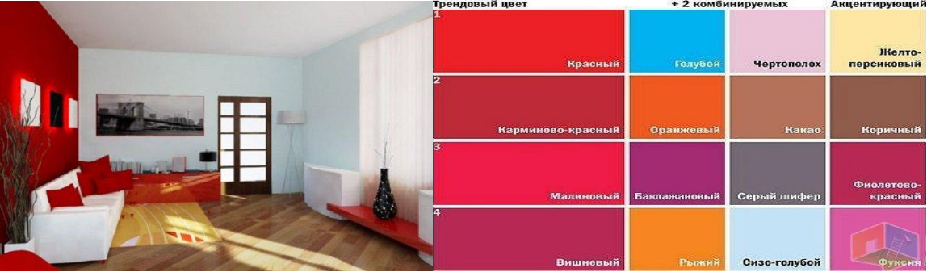
Рис. 234. Приклад вдалого поєднання червоного кольору
6. Оранжевий (Помаранчевий). Помаранчевий колір є теплим і життєрадісним, здатний покращувати настрій і підвищувати апетит. Його рекомендується використовувати в оформленні вітальні, кухні, але не спальні і не робочого кабінету. Візуально звужує приміщення. Приклади вдалих поєднань: помаранчевий – рожевий – коричневий, оранжевий – зелений – сірий, оранжевий – бузковий – білий, помаранчевий – білий – чорний (рис. 235).
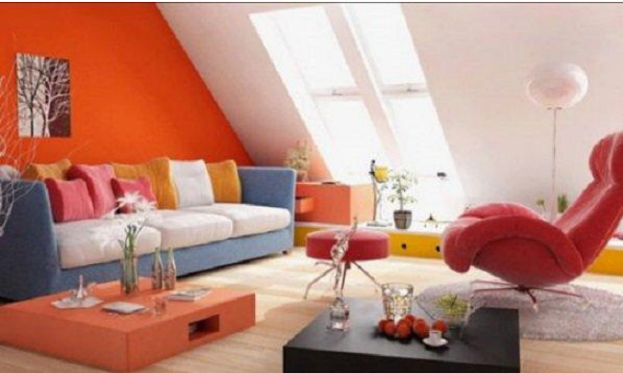
Рис. 235. Приклад вдалого поєднання оранжевого кольору
7. Жовтий. Символізує світло, тепло, життєрадісність, позитив. Може поліпшити настрій і налаштовувати на позитивний лад, стимулює розумову діяльність і зорово розширює приміщення. Добре поєднується як з теплими, так і з холодними відтінками. Варто додати його в інтер'єр робочого кабінету або дитячої навчальної кімнати. Приклади вдалих поєднань: жовтий – білий – бузковий, жовтий – бірюзовий – сірий, жовтий – червоний – пісочний, жовтий – чорний – бордовий (рис. 236).
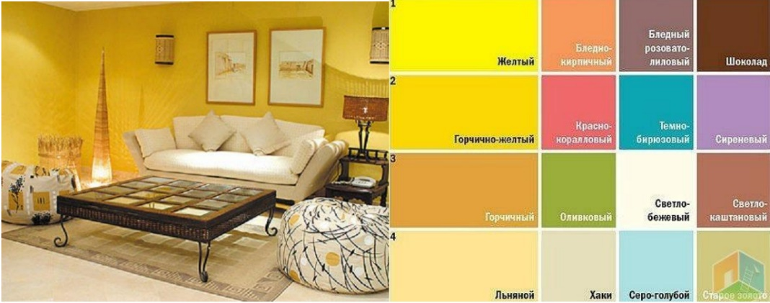
Рис. 236. Приклад вдалого поєднання жовтого кольору
8. Зелений. Приклади вдалих поєднань: зелений – синій – білий, зелений – жовтий – сірий, зелений – білий – фіолетовий, зелений – кремовий – бордовий (рис. 237).
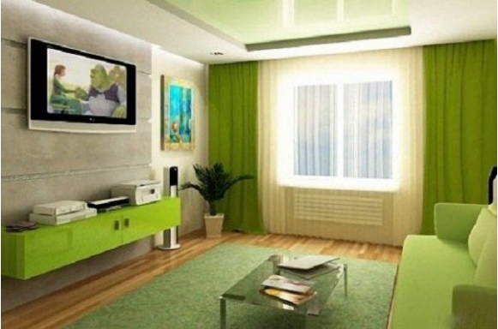
Рис. 237. Приклад вдалого поєднання зеленого кольору
9. Блакитний. Приклади вдалих поєднань: блакитний - жовтий - білий, блакитний – синій – бежевий, блакитний – червоний – білий, блакитний – коричневий – білий (рис. 238).
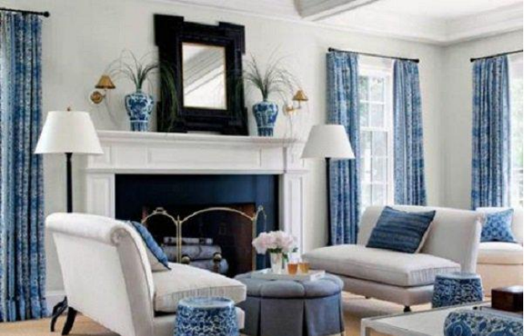
Рис. 238. Приклад вдалого поєднання блакитного кольору
10. Синій. Цей колір символізує надійність, впевненість, внутрішню силу, авторитет, вірність і доброту. Хороший варіант для оформлення спальні, а для інших приміщень краще розбавляти його яскравими відтінками. Приклади вдалих поєднань: синій – білий – жовтий, синій – сірий – кремовий, синій – рожевий – білий, синій – червоний – сірий (рис. 240).
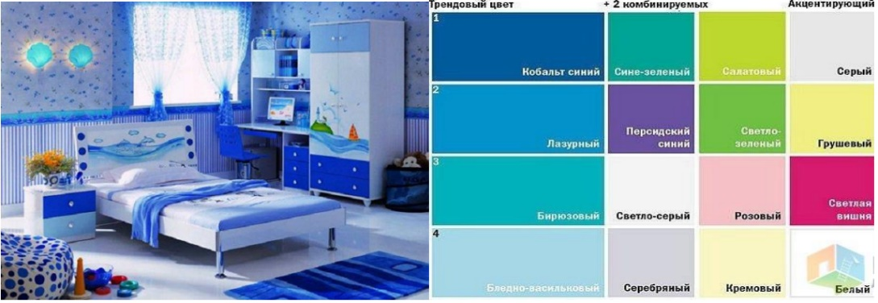
Рис. 240. Приклад вдалого поєднання синього кольору 272
11. Фіолетовий. Дизайнери рекомендують використовувати бузкові відтінки, так як темно-фіолетовий зорово звужує простір. Приклади вдалих поєднань: фіолетовий – білий – бежевий, фіолетовий – помаранчевий – білий, фіолетовий – зелений – пісочний, фіолетовий – білий – чорний (рис. 241).
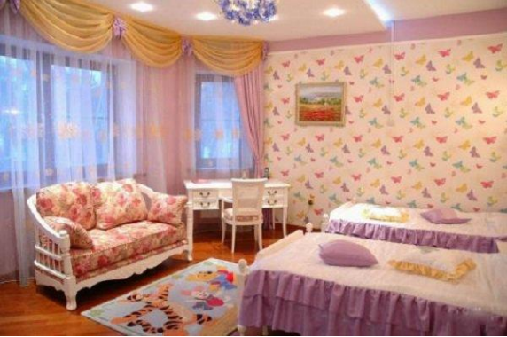
Рис. 241. Приклад вдалого поєднання фіолетового кольору
12. Рожевий. Цей колір означає мрійливість, романтику, легкість і закоханість. Є класичним для кімнати дівчинки. Але під «дорослий» інтер'єр його теж можна додавати: даний колір розслабляє і налаштовує на позитивний лад. Добре поєднується з нейтральними відтінками. Приклади вдалих поєднань: рожевий – білий – чорний, рожевий – блідо-жовтий – коричневий, рожевий – блакитний – білий, рожевий – білий – бордовий (рис. 242).
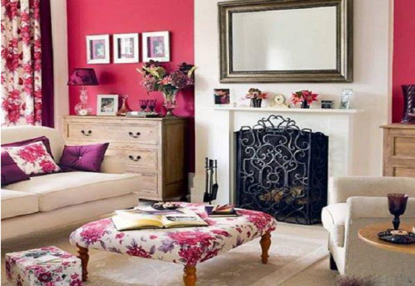
Рис. 242. Приклад вдалого поєднання рожевого кольору
Варто також зазначити, що кольори здійснюють різноманітні емоційні впливи на людей залежно віл їхнього віку, віросповідання, місця проживання, національності, соціального стану і виражають різноманітні значення. Саме тому досить важливо враховувати різні впливи при формуванні колористики у інтер’єрі.
Узагальнюючи вивчення колористики в дизайні та інтер’єрі варто зробити такі висновки:
1. При колірної обробці приміщень тривалого перебування слід віддавати перевагу жовтим, жовто-зеленим, зеленим, зелено-блакитним кольорам при середній південь насиченості і світлоті р = 50-70%.
2. Насичені червоні, помаранчеві, оранжево-жовті кольори при тривалій дії стомлюють. Короткочасне їх дія благотворна. Психологічна активність дозволяє використовувати їх як акценти в колірних композиціях архітектурних споруд.
3. Сині, синьо-фіолетові кольори – гнітючі, при тривалому впливі викликають спад працездатності. Їх краще застосовувати для фарбування невеликих площ.
4. Зміна кольорів веде до підвищення працездатності, тому комбінації кольорів, що відрізняються за кольоровим тоном, найбільш доречні для приміщення тривалого перебування.
5. Монохроматична гармонія і гармонія ахроматичних кольорів створюють з точки зору психофізіологічного дії неприємні умови.
6. Чергування при колірному рішенні приміщень ахроматичних кольорів з хроматичними підсилює ефект, вироблений квітами, знімає зорове стомлення.
7. Під дією червоно-помаранчевих кольорів знижується слухова чутливість людини, тому для досягнення кращої чутності в приміщеннях, слід уникати їх застосування на великих поверхнях.
8. З метою коригування теплового режиму приміщень та спектрального складу світла в них необхідно користуватися явищем «теплих» і «холодних» кольорів.
9. Призначення кожного приміщення вимагає певної емоційної характеристики і відповідно до цього колірне рішення інтер’єрів повинно носити характер психологічного настрою людей, які знаходяться у них.

